Kompaktes und robustes Bedien- und Steuergerät für mobile Maschinen
Display auch unter Sonneneinstrahlung perfekt ablesbar

Displays auch bei schwierigen Umgebungsbedingungen – etwa direkter Sonneneinstrahlung – gut ablesen zu können, ist eine Herausforderung. Das speziell für den Einsatz in mobilen Arbeitsmaschinen entwickelte Bedien- und Steuergerät GSt-A043 von Graf Syteco setzt hier mit seinem optisch gebondeten Display neue Maßstäbe. Das sehr helle 4,3-Zoll-Display hat eine Auflösung von 480 x 272 Pixel und kann auch unter einem Blickwinkel von 85° aus allen Richtungen noch perfekt abgelesen werden. Ebenfalls wichtig für den Einsatz unter rauen Umgebungsbedingungen: Das Bedien- und Steuergerät arbeitet bei Betriebstemperaturen von -30 °C bis +70 °C und erfüllt die Schutzarten IP65 und IP67. Das speziell entwickelte Aluminium- Druckgussgehäuse in basaltgrau ist pulverbeschichtet und sehr robust. Optional sind auch andere Gehäusefarben und eine kundenspezifische Frontfolie möglich. Damit kann das Gerät beispielsweise an ein Corporate Design angepasst werden. Die Integration ins Fahrzeug kann wahlweise mit einer RAM-Mount-Kugelhalterung oder mit einem Spannbügel per Schalttafeleinbau erfolgen.

Das GSt-A043 gibt es in drei Schnittstellenvarianten: Entweder eine CAN-Schnittstelle, eine CAN-, eine Ethernet und eine USB-Schnittstelle oder mit zwei CAN-Schnittstellen und einem Video-Eingang. Sämtliche Schnittstellen befinden sich auf der Geräterückseite und sind mit 5- oder 8-poligen M12-Steckverbindern realisiert. Acht Kurzhubtasten mit taktiler Rückmeldung ermöglichen ein sicheres Bedienen von Menünavigation und Maschinenfunktionen. Die LED-Hintergrundbeleuchtung der Tasten kann einzeln mit RGB Farben angesteuert werden. Ein eingebauter Umgebungslichtsensor ermöglicht, realisiert über die Softwareeinstellungen, ein automatisches Dimmen des Displays und der Tastaturbeleuchtung bei Dunkelheit.

Die Geräte haben einen i.MX6-Prozessor, der die Rechenleistung für die Steuerungs- und Visualisierungsanwendung zur Verfügung stellt. Die Projektierung erfolgt mit der Graf-Syteco Softwaresuite. Als Betriebssystem wird GSe-OS verwendet, das auf Linux basiert und eine hohe Performance und sehr kurze Boot-Zeiten ermöglicht. Die Visualisierung kann der Entwickler mit der Entwicklungsumgebung GSe-VISU bequem auf einem Windows-PC programmieren. Unterstützt wird außerdem das Framework openSYDE von STW.

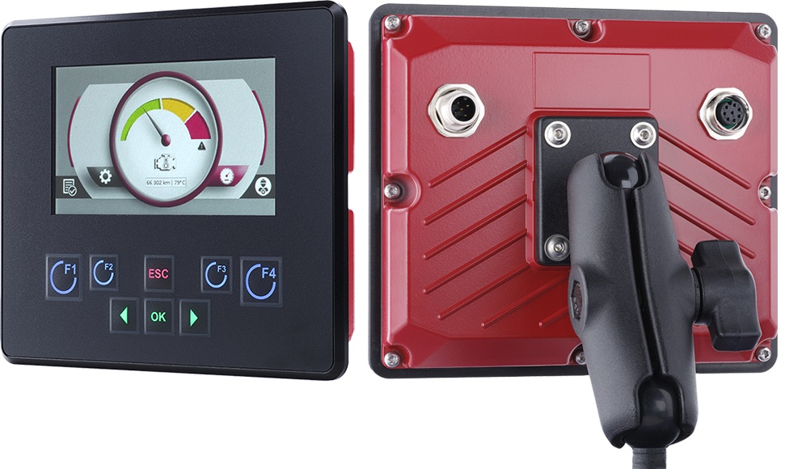
Bild (GSt-A043-Frontal-Rück.jpg)

Über Graf-Syteco
Das 1982 gegründete Unternehmen Graf-Syteco GmbH & Co. KG entwickelt und fertigt am Standort Tuningen Komponenten für die Automatisierungstechnik, wie Bedien- und Steuergeräte, Displays und I/O-Module. Die Kunden finden sich in allen Bereichen des Maschinen- und Anlagenbaues mit einem Schwerpunkt auf mobilen Maschinen, wie Land- und Forstmaschinen, Baumaschinen sowie Kommunalfahrzeugen. Graf-Syteco gilt als Experte für Automatisierungslösungen in mobilen Anwendungen.

Abdruck kostenlos – Beleg erbeten.
Redaktionsanfragen:  Jörg Lantzsch  Agentur Dr. Lantzsch  Schwalbacher Straße 74  65183 Wiesbaden  Tel.: 0611-205 93 71  E-Mail: j.lantzsch@drlantzsch.de  www.drlantzsch.de | Leseranfragen:  Graf-Syteco GmbH & Co. KG  Neue Wiesen 12  78609 Tuningen  Tel.: 07464-9866-0  E-Mail: info@graf-syteco.de  www.graf-syteco.de

